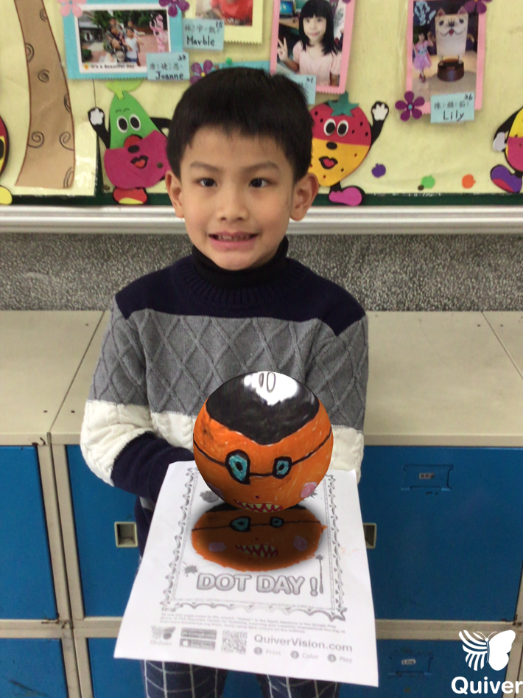
【照片說明】
學校名稱 | 嘉義市宣信國民小學
計畫名稱 | 生命教育-復活節系列活動
拍攝時間 | 107年3月26日(星期一)
拍攝地點 | 一年4班教室
主題名稱 | 復活節系列活動
活動說明 | 學生繪製創意3D彩蛋

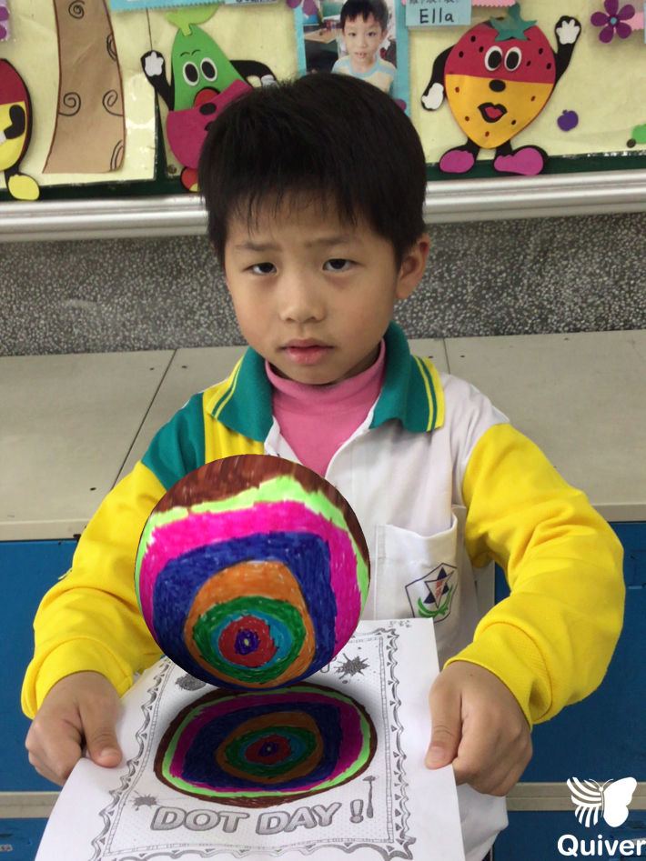
【照片說明】
學校名稱 | 嘉義市宣信國民小學
計畫名稱 | 生命教育-復活節系列活動
拍攝時間 | 107年3月26日(星期一)
拍攝地點 | 一年4班教室
主題名稱 | 復活節系列活動
活動說明 | 學生繪製創意3D彩蛋

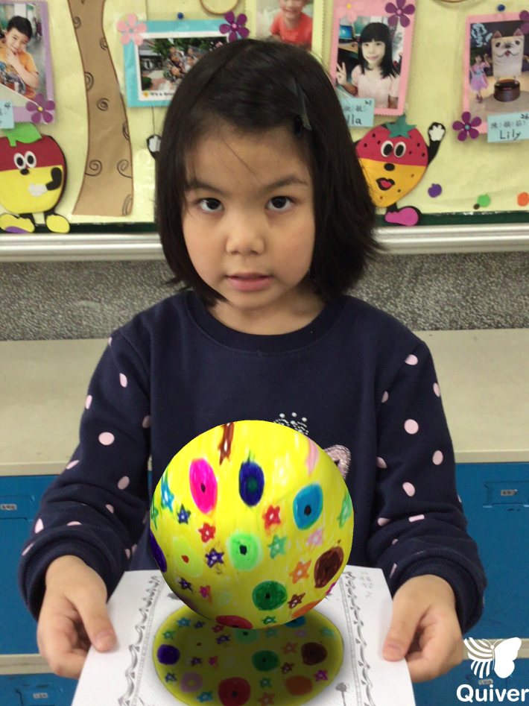
【照片說明】
學校名稱 | 嘉義市宣信國民小學
計畫名稱 | 生命教育-復活節系列活動
拍攝時間 | 107年3月26日(星期一)
拍攝地點 | 一年4班教室
主題名稱 | 復活節系列活動
活動說明 | 學生繪製創意3D彩蛋

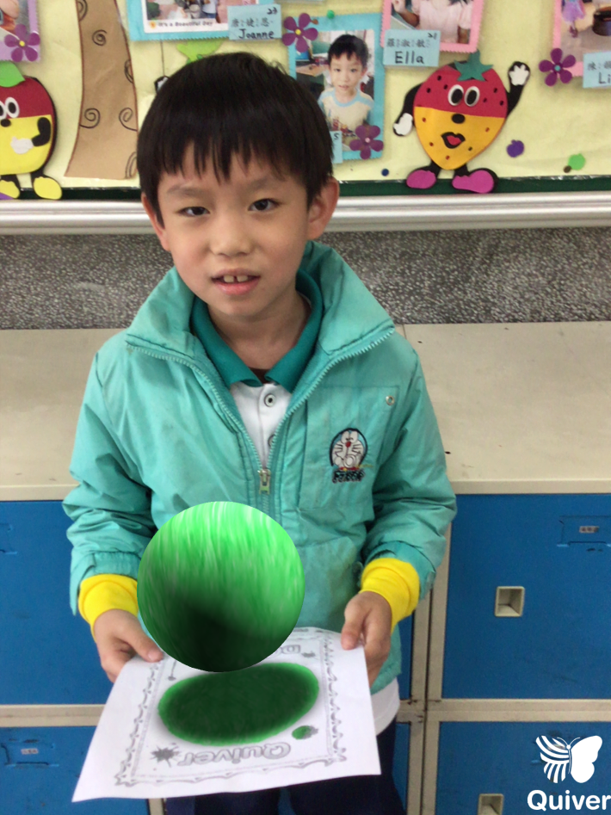
【照片說明】
學校名稱 | 嘉義市宣信國民小學
計畫名稱 | 生命教育-復活節系列活動
拍攝時間 | 107年3月26日(星期一)
拍攝地點 | 一年4班教室
主題名稱 | 復活節系列活動
活動說明 | 學生繪製創意3D彩蛋

